舵機的相關原理與控制原理
http://www.mcustudio.com.cn/showcourse.asp?id=51

1. 什麼是舵機：
在機器人機電控制系統中，舵機控制效果是性能的重要影響因素。舵機可以在微機電系統和航模中作為基本的輸出執行機構，其簡單的控制和輸出使得單片機系統非常容易與之介面。
舵機是一種位置（角度）伺服的驅動器，適用於那些需要角度不斷變化並可以保持的控制系統。目前在高檔遙控玩具，如航模，包括飛機模型，潛艇模型；遙控機器人中已經使用得比較普遍。舵機是一種俗稱，其實是一種伺服馬達。
還是看看具體的實物比較過癮一點：
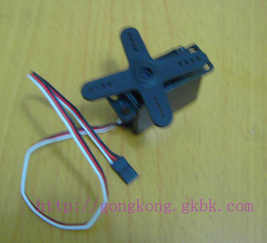
2. 其工作原理是：
控制信號由接收機的通道進入信號調製晶片，獲得直流偏置電壓。它內部有一個基準電路，產生週期為20ms，寬度為1.5ms的基準信號，將獲得的直流偏置電壓與電位器的電壓比較，獲得電壓差輸出。最後，電壓差的正負輸出到電機驅動晶片決定電機的正反轉。當電機轉速一定時，通過級聯減速齒輪帶動電位器旋轉，使得電壓差為0，電機停止轉動。當然我們可以不用去瞭解它的具體工作原理，知道它的控制原理就夠了。就象我們使用電晶體一樣，知道可以拿它來做開關管或放大管就行了，至於管內的電子具體怎麼流動是可以完全不用去考慮的。
3. 舵機的控制：
舵機的控制一般需要一個20ms左右的時基脈衝，該脈衝的高電平部分一般為0.5ms~2.5ms範圍內的角度控制脈衝部分。以180度角度伺服為例，那麼對應的控制關係是這樣的：
0.5ms--------------0度；
1.0ms------------45度；
1.5ms------------90度；
2.0ms-----------135度；
2.5ms-----------180度；
請看下形象描述吧:
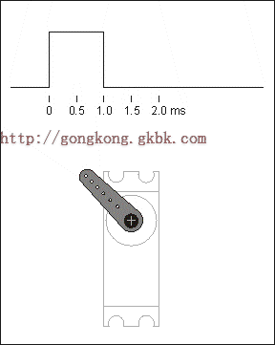
這只是一種參考數值，具體的參數，請參見舵機的技術參數。
小型舵機的工作電壓一般為4.8V或6V，轉速也不是很快，一般為0.22/60度或0.18/60度，所以假如你更改角度控制脈衝的寬度太快時，舵機可能反應不過來。如果需要更快速的反應，就需要更高的轉速了。
要精確的控制舵機，其實沒有那麼容易，很多舵機的位置等級有1024個，那麼，如果舵機的有效角度範圍為180度的話，其控制的角度精度是可以達到180/1024度約0.18度了，從時間上看其實要求的脈寬控制精度為2000/1024us約2us。如果你拿了個舵機，連控制精度為1度都達不到的話，而且還看到舵機在發抖。在這種情況下，只要舵機的電壓沒有抖動，那抖動的就是你的控制脈衝了。而這個脈衝為什麼會抖動呢？當然和你選用的脈衝發生器有關了。一些前輩喜歡用555來調舵機的驅動脈衝，如果只是控制幾個點位置伺服好像是可以這麼做的，可以多用幾個開關引些電阻出來調占空比，這麼做簡單嗎，應該不會啦，調試應該是非常麻煩而且運行也不一定可靠的。其實主要還是他那個年代，單片機這東西不流行呀，哪里會喲！
使用傳統單片機控制舵機的方案也有很多，多是利用計時器和中斷的方式來完成控制的，這樣的方式控制1個舵機還是相當有效的，但是隨著舵機數量的增加，也許控制起來就沒有那麼方便而且可以達到約2微秒的脈寬控制精度了。聽說AVR也有控制32個舵機的試驗板，不過精度能不能達到2微秒可能還是要泰克才知道了。其實測試起來很簡單，你只需要將其控制信號與示波器連接，然後讓試驗板輸出的舵機控制信號以2微秒的寬度遞增。
為什麼FPPA就可以很方便地將脈寬的精度精確地控制在2微秒甚至2微秒一下呢。主要還是 delay memory這樣的具有創造性的指令發揮了功效。該指令的延時時間為資料單元中的立即數的值加1個指令週期（資料0出外，詳情請參見delay指令使用注意事項）因為是8位元的資料存儲單元，所以memory中的資料為（0～255），記得前面有提過，舵機的角度級數一般為1024級，所以只用一個存儲空間來存儲延時參數好像還不夠用的，所以我們可以採用2個記憶體單元來存放舵機的角度伺服參數了。所以這樣一來，我們可以採用這樣的軟體結構了：
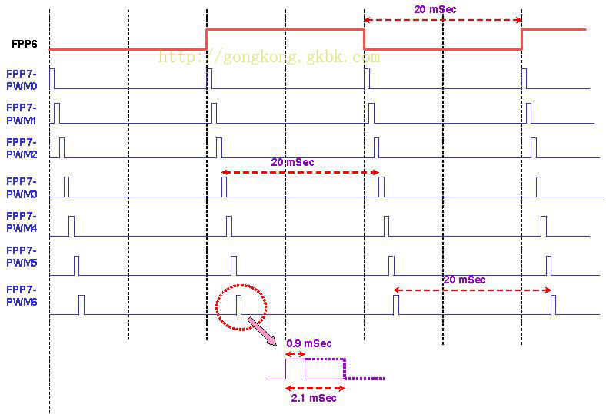
舵機驅動的應用場合：
1. 高檔遙控仿真車,至少得包括左轉和右轉功能,高精度的角度控制,必然給你最真實的駕車體驗.
2. 多路伺服航模控制,電動遙控飛機,油動遙控飛機,航海模型等

